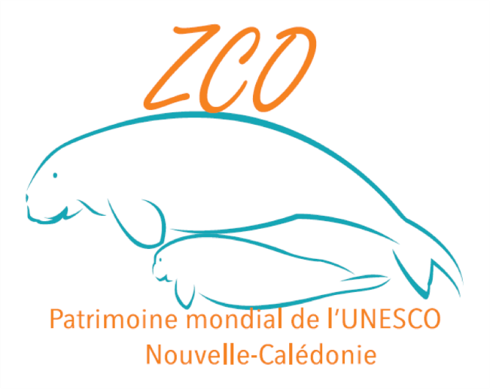

- Présentation

Structure, personne en charge du projet et statut | Comité de gestion participative de la Zone Côtière Ouest (ZCO).  Mylène AÏFA, Présidente
Coût total du projet  (en euro) | 10 825,55 euros
Montant du financement sollicité  (respectivement en valeur et % du coût total) | 9 600 euros (88%)
Lieu de réalisation | Ouano commune de La Foa Nouvelle-Calédonie
Contact  (mail et tel) | secretariatzco@gmail.com 44.58.45 / 74.20.24

Contexte, enjeux et rappel des objectifs (1000 car. max) :

Afin d’informer pour mieux protéger le site de la Zone Côtière Ouest (ZCO) inscrite au Patrimoine Mondial de l’UNESCO, la Comité de Gestion de la ZCO travaille depuis 2007 à représenter l’ensemble des parties prenantes de la zone (communes, coutumiers, province, associations locales…) afin d’aboutir à une gestion partagée du site.
Ce projet lauréat de l’appel à micro-projet Te Me Um de 2021 s’inscrit dans la cadre d’une sensibilisation du grand public aux espèces de salicornes et de mangroves du marais salin de Ouano, à l’heure où ces espèces et leurs écosystèmes associés sont menacées à l’échelle internationale.

Principales évolutions du contexte et réorientations en fonction des conditions d’exécution (500 car. max - évènements externes ayant influé significativement sur l’exécution du micro-projet (favorables ou défavorables))

Le projet a été réalisé conformément à ce qui avait été prévu initialement. Ainsi, sur les 21 panneaux d’information implantés, 13 sont consacrés aux espèces de salicornes et 8 panneaux sont consacrées aux mangroves. Cependant, contrairement au projet initial, la mise en œuvre du projet n’a pas nécessité le recrutement d’une personne dédiée mais seulement une mobilisation plus importante de bénévoles, ce qui a permis de maintenir l’implication des populations locales autour de la gestion du site de la ZCO.

Rappel des partenaires du micro-projet

Le projet a été réalisé en concertation avec la Province Sud, la Mairie de La Foa, le Centre d’Initiation à l’Environnement de la Nouvelle-Calédonie (CIE), l’Ifremer, mais également des représentants d’usagers comme Hervé Rénéteau (ingénieur crevetticulture) .

- Bilan technique et financier

  - Exécution technique

Tâches réalisées et productions : renseigner le tableau en page 4 (commentaires, 300 car. max)

Echanges scientifiques et techniques avec IRD et professionnels.

Résultats obtenus : renseigner le tableau en page 4 avec les résultats prévus (commentaires, 300 car. max)

Le principal résultat de ce projet de sensibilisation est l’information du grand public via le recensement et l’identification des plantes halophytes de la zone, l’implantation des 21 panneaux sur le site ainsi que la mobilisation des bénévoles tout au long du projet.

Bilan des partenariats engagés (présentation des partenariats engagés, 500 car. max)

IRD et CIE (validation des contenus des panneaux), Province Sud ( a pris à sa charge l’entretien des abords du sentier pédagogique), Mairie de La Foa.

Points d'évaluation | Description des actions du micro-projet | Résultats prévus du micro-projet | Résultats obtenus du micro-projet (indicateurs) | Résultats différés du micro-projet
Amélioration dans la préservation de la biodiversité | Sensibilisation au patrimoine mondial, aux mangroves, aux salicornes et aux écosystèmes marins protégés | Réalisation de panneaux pédagogiques et de sensibilisation | 21 panneaux réalisés | Public sensibilisé aux espèces de l’écosystème de mangrove
Partenariats (diversité des statuts) | IRD, CIE, professionnels des fermes aquacoles

  - Exécution financière : à remplir si structure hors association
Budget récapitulatif des dépenses réellement engagées dans le cadre du micro-projet
 |  | PREVISONNEL |  | REEL
Détail des coûts | Intitulé de la dépense | Quantité et coût unitaire | Coût total de l’action | Quantité et coût unitaire | Coût total de l’action | dont auto-financement | dont financement demandé à l’OFB dans le cadre de Te Me Um | dont autres financements
Personnel permanent partiellement affecté au projet | Encadrement du micro-projet
Personnel permanent partiellement affecté au projet | Autre
Personnel non permanent
Déplacements | Déplacements (ie vols longs courriers)
Déplacements | Déplacements locaux
Déplacements | Hébergement
Déplacements | Restauration
Equipement (ie dépenses d'équipement/investissement imputables au projet)
Autre | Location salle et matériel
Autre | Honoraires prestataires
Autre | Edition (ex : frais d’impression)
Total

Certifié conforme par la personne habilitée à certifier les comptes (Nom, statut, signature et cachet)
Commentaires éventuels sur l’exécution financière

Attention : les frais de structure ne sont pas pris en charge, la rémunération éventuelle des salariés concernés par le micro-projet se fait sur la base du coût réel journalier (fiches de paie à l’appui).

  - Perspectives après micro-projet et conclusion

Stratégie de sortie de micro-projet adoptée (le cas échéant) (la destination des matériels et équipements (joindre en annexe un bref inventaire), les mesures prises pour garantir la pérennité des acquis et/ou leur réplication, communication autours du micro-projet/ valorisation - 400 car. max.)

L’entretien des panneaux à la suite du projet sera assuré par les bénévoles de la ZCO

Leçons à tirer pour de futurs micro-projets (dont éléments et acquis réplicables du micro-projet - 400 car. max)

Compte tenu de l’esprit participatif du comité de gestion de la ZCO, il sera nécessaire de maintenir un bon niveau d’échanges avec les parties prenantes engagées dans le projet et dans la gestion du site

Y a-t-il eu un effet de levier grâce à Te Me Um (accès à d'autres financement et/ou perspectives de poursuivre avec un projet de plus grande envergure ? Si oui, merci d'expliquer - 500 car. max)

Oui , poursuite des partenariats avec la province Sud.

Article pour le site internet (500 car. max, possibilité de joindre des documents ou liens)

Dans le cadre de l'appel à micro-projets Te Me Um de 2021, le comité de gestion de la Zone Côtière Ouest de la Nouvelle-Calédonie a été lauréate d'une subvention de 9 600 € pour son projet "Sensibilisation des écosystèmes des espèces de salicornes d'un marais salin situés à Ouano". A ce titre, le projet a constitué en la création et l'implantation de 21 panneaux de sensibilisation à la biodiversité (13 panneaux dédiés aux espèces de salicorne et 8 panneaux dédiés à la mangrove) dans le marais de Ouano (zone inscrite au patrimoine mondial de l'UNESCO). Les panneaux ont été réalisés à la suite d'échanges avec l'IRD et des professionnels et mis en place par des bénévoles de l'association. Ce projet permet à la fois la sensibilisation du public et des habitants au patrimoine spécifique du marais de Ouano et participe à dynamiser sur un plan éco-touristique la zone.

Pour mémoire liste des pièces à fournir :
- la présente fiche complétée
- au moins 3 photos∗ assorties des crédits au format jpeg ou png de minimum 1000 pxl de côté
- les productions et livrables associés au micro-projet
- pour les associations, document Cerfa n°15059*02 Compte-rendu financier de subvention complété.
- l’OFB se réserve le droit de demander spécifiquement les factures des dépenses prises en charge par Te Me Um

∗L’utilisation des trois photos fournies est strictement et uniquement réservée à l’illustration du site internet , du compte Twitter et du groupe Facebook du programme Te Me Um. Le crédit photo transmis sera indiqué lors de toute utilisation. Aucune rétrocession ou autre utilisation de ces photos n’est possible en dehors du cadre ci-présent sans une nouvelle demande du service Connaissance et Appui aux Acteurs et Mobilisation des Territoires de l’OFB.

